期數：第 2009-03 期 發行日期：2009-03-06

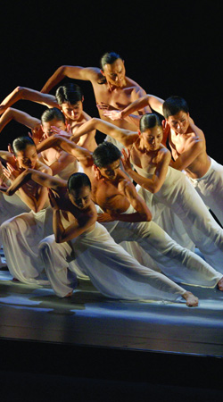
醫院裡的春天！雲門來了！
舞蹈與詩文的饗宴
雲門來了！ 3/27(五) 14:30~15:00第三大樓1樓大廳，變成雲門的演出舞台！林懷民代表舞作「水月」，經典上演，邀您與我們一起分享舞蹈的快樂與感動。
雲門舞集，是一個台灣的現代舞蹈表演團體，1973年由林懷民創辦，也是是台灣第一個職業舞團。雲門之名來自於中國古書《呂氏春秋》中的一句話：「黃帝時，大容作雲門，大卷……」，也就是黃帝時代中國舞蹈的名稱。雲門舞集的附團「雲門舞集2」於1999年成立，藝術總監為羅曼菲。
雲門舞集因演出許多經典的作品，而享譽世界。其中包括有薪傳，九歌 (舞劇)，家族合唱，流浪者之歌，水月，竹夢，行草等等。曾受英國倫敦《泰晤士報》評為亞洲第一當代舞團，德國《法蘭克福匯報》亦曾贊其為世界一流現代舞團。
這次雲門來了！人來人往的醫院大廳，變成雲門的演出舞台，輕鬆抒情的舞作，深入淺出的講解，邀您與我們一起分享，舞蹈的快樂與感動。竭誠歡迎您的蒞臨，共渡一歡樂時光。
時間：3/27(五) 14:30-15:00 新聞聯絡人：公共事務組 張惠珠
地點：北醫附設醫院 第三大樓1樓 （地址：台北市吳興街252號Tel: 02-27372181ext.3325 ）
另方面，詩文徵選以北醫附設醫院之「醫院裡的春天」為題，創作300字以內詩文，即日起至4/20截止，報名表下載請上http://www.tmuh.org.tw/最新消息/院務消息或洽詢2737-2181分機3327公共事務組。獎金第一名五千元、第二名三千元、第三名二千元，佳作三名贈精美禮物。得獎名單5/1公佈於本院網站最新消息「院務消息」及5月號電子報。歡迎大家踴躍參加。

